

Optimasi Prioritas Follow-Up Melalui Pemodelan Prediktif Repeat Order Menggunakan XGBoost dan Survival Analysis

Nama Tim: 2W+1H Anggota:
Hillal Hariyono Werren Edbert Hartawan
William Untung

Universitas Bina Nusantara 2026

Lembar Pernyataan Orisinalitas SPARC National Competition 2026

Yang bertanda tangan di bawah ini : Nama Tim : 2W+1H
Asal Perguruan Tinggi : Universitas Bina Nusantara

Nama Ketua Tim : Hillal Haryono NIM : 2802449202
Nomor Telepon : 081517739649 Program Studi : Data Science

Nama Anggota 1 : Werren Edbert Hartawan NIM : 2802444662
Nomor Telepon : 085772548931 Program Studi : Data Science

Nama Anggota 2 : William Untung NIM : 2802446573
Nomor Telepon : 081280805832 Program Studi : Data Science

Dengan ini menyatakan bahwa:

- Laporan hasil analisis data yang kami kumpulkan dalam kompetisi SPARCNational Competition 2026 merupakan hasil karya orisinal tim kami sendiri.
- Seluruh data, analisis, interpretasi, dan kesimpulan yang disajikan dalam laporanini merupakan hasil kerja orisinal tim dan tidak merupakan hasil plagiarisme atau penjiplakan dari karya pihak lain.
- Setiap sumber referensi, kutipan, atau penggunaan ide dari pihak lain telah kami cantumkan dengan jelas dan lengkap dalam daftar pustaka sesuai dengankaidah penulisan ilmiah yang berlaku

- Laporan ini belum pernah dipublikasikan, dilombakan, atau digunakandalam kompetisi lain sebelumnya.
- Dataset yang digunakan dalam analisis ini adalah dataset resmi yang diberikanoleh panitia SPARC National Competition 2026 dan tidak kami peroleh dari sumber lain.
Kami bertanggung jawab penuh atas seluruh isi laporan ini dan bersediamenerima sanksi berupa diskualifikasi serta pencabutan hak sebagai peserta apabila di kemudian hari terbukti terdapat pelanggaran orisinalitas atau unsur plagiarisme dalam laporan ini.

Demikian pernyataan ini kami buat dengan sebenarnya dan penuh kesadarantanpa adanya paksaan dari pihak manapun.

Jakarta, 22 Februari 2026


( Hillal Hariyono )

Abstrak

Tingginya biaya akuisisi pelanggan baru menuntut pelaku industri otomotifuntuk meningkatkan efektivitas strategi retensi pelanggan. Masalah utama yang dihadapi adalah rendahnya angka "repeat order" yang hanya mencapai 12,9% serta inefisiensi pemasaran massal yang menyebabkan pemborosan anggaran. Penelitian ini bertujuan untuk membangun model "machine learning" yang mampu memprediksi probabilitas pelanggan melakukan pembelian kembali berdasarkan profil transaksi pada hari pertama. Metode penelitian mencakup pembersihan data sekunder SPARC 2026, mitigasi "data leakage" (termasuk pembuktian bahwa "Recency Days" adalah proksi censoring dan bukan sinyal perilaku, sehingga dikeluarkan dari fitur klasifikasi), serta "feature engineering" untuk menciptakan variabel baru seperti "CLV Proxy". Empat algoritma boosting/ensemble dibandingkan menggunakan protokol train/validation/test terpisah (agar data uji hanya disentuh sekali untuk pelaporan akhir) dengan teknik "undersampling" guna mengatasi ketidakseimbangan data, dievaluasi melalui metrik ROC-AUC serta kurva "Precision-Recall" untuk menentukan ambang batas keputusan optimal. Hasil penelitian menunjukkan bahwa model "XGBoost Classifier" mencapai performa terbaik dengan nilai ROC-AUC 0,71 dan tingkat "recall" sebesar 62% pada "threshold" 0,55 (ditentukan pada validation set). Analisis SHAP dan Permutation Importance mengungkapkan bahwa Cicilan_to_OTR_Ratio, Estimasi_Kredit, dan Beban_Cicilan_Bulanan merupakan prediktor loyalitas yang paling signifikan (Recency_Days terbukti sebagai proksi censoring dan dianalisis terpisah melalui Survival Analysis). Kesimpulannya, model ini memberikan panduan bagi tim pemasaran untuk menyasar pelanggan secara personal pada periode "Golden Window" satu tahun pertama. Implementasi ini diharapkan dapat mengoptimalkan konversi penjualan sekaligus mengurangi biaya operasional melalui pendekatan yang terukur dan berbasis data.
Kata kunci: "machine learning", "repeat order", "xgboost", "survival analysis", "customer retention", "predictive analytics".

Daftar Isi
Lembar Pernyataan Orisinalitas
SPARC National Competition 2026 i
Abstrak iii
Daftar Isi iv
BAB I
PENDAHULUAN 1
  - Latar Belakang 1
  - Rumusan Masalah 1
  - Tujuan 1
  - Metodologi 2
    - Jenis Penelitian 2
    - Sumber dan Jenis Data 2
    - Variabel Penelitian 2
    - Teknik Pengumpulan Data 5
    - Tahap Analisis Data 5
    - Tools yang Digunakan 8
BAB II
PEMBAHASAN 11
- Exploratory Data Analysis (EDA) 11
  - Prapemrosesan Data 11
  - Temuan analisis dan uji signifikansi 13
- Data Pre-processing 16
  - Feature engineering 16
  - Penanganan data imbalance 17
  - Feature selection 17
- Implementasi Penerapan Machine learning 17
  - Machine learning processing pipeline 17
  - Pemilihan algoritma machine learning 18
  - Proses parameter tuning pada model machine learning 18
- Evaluasi model dan hasil analisis 19
  - Evaluasi performa model 19
  - Hasil analisis dan Insight 19
BAB III PENUTUP 21
- Kesimpulan dan Rekomendasi 21
  - Kesimpulan 21
  - Rekomendasi 21
- Daftar Pustaka 23

BAB I

PENDAHULUAN

Latar Belakang
Data transaksi saat ini semakin sering dimanfaatkan oleh perusahaan sebagai dasar dalam memahami perilaku pelanggan dan mendukung pengambilan keputusan bisnis. Melalui data tersebut, perusahaan dapat mengidentifikasi pola pembelian, frekuensi transaksi, serta karakteristik pelanggan yang berpotensi memberikan nilai lebih bagi perusahaan.
Namun, volume dan kompleksitas data transaksi yang besar seringkali menyulitkan proses analisis jika hanya menggunakan pendekatan deskriptif sederhana. Metode konvensional cenderung kurang mampu menangkap pola tersembunyi dan hubungan yang lebih kompleks dalam data, sehingga keputusan operasional yang dihasilkan belum sepenuhnya optimal.
Untuk mengatasi hal tersebut, pendekatan machine learning digunakanguna mempelajari pola dan karakteristik data secara lebih mendalam. Dengan model yang terlatih, perusahaan dapat memperoleh wawasan mengenai segmentasi pelanggan, potensi pembelian ulang, serta prioritas tindak lanjut yang lebih tepat sasaran. Hasil analisis ini diharapkan dapat memberikan masukan strategis dalam meningkatkan efektivitas operasional dan kinerja bisnis perusahaan.

Rumusan Masalah
Berdasarkan latar belakang yang telah diuraikan, maka rumusan masalahdalam penelitian ini adalah sebagai berikut:
  - Bagaimana pola transaksi pelanggan berdasarkan data yang tersedia?
  - Bagaimana pola transaksi dapat menentukan customer yang dapat di follow-upuntuk pembelian kembali?
  - Bagaimana penerapan metode machine learning dalam mengidentifikasipolatersebut?
  - Seberapa baik performa model dalam menghasilkan prediksi?

Tujuan
Berdasarkan rumusan masalah yang ada, maka didapatkan tujuan sebagai berikut
  - Menemukan pola transaksi pelanggan dari data yang tersedia
  - Menentukan customer yang dapat di follow-up untuk pembelian kembali
  - Menentukan model terbaik untuk penerapan machine learning
  - Mengevaluasi kinerja prediksi model

Metodologi

Jenis Penelitian
Penelitian ini menggunakan pendekatan kuantitatif dengan desainpenelitian terapan yang bersifat prediktif. Penelitian dilakukan dengan memanfaatkan data historis transaksi perusahaan untuk mengembangkan model machine learning dalam menentukan target pelanggan serta menghasilkan prediksi potensi repeat order. Hasil prediksi tersebut digunakan sebagai dasar dalam penetapan prioritas follow-up pelanggan secara lebih efektif dan tepat sasaran.

Sumber dan Jenis Data
Penelitian ini menggunakan data sekunder yang diperoleh dari penyelenggara kompetisi SPARC 2026. Dataset tersebut merupakan data transaksipelanggan yang telah disediakan untuk tujuan pengembangan model machine learning. Data mencakup berbagai informasi seperti profil pelanggan, data deret waktu (time series), informasi dealer, detail transaksi, serta detail produk.

Variabel Penelitian
Variabel dalam penelitian ini terdiri dari:
  - Variabel Dependen (Y)
Variabel dependen dalam penelitian ini adalah perilaku pembelian ulang pelanggan (Repeat Order) yang direpresentasikan dalam bentukvariabel kategorikal biner. Penentuan label dilakukan berdasarkan frekuensi kunjungan transaksi pelanggan sebagai berikut:
    - Label 1 (Repeat Order): Ditujukan bagi pelanggan yangtercatat melakukan minimal dua kali transaksi pembelian unit pada tanggal yang berbeda. Kategori ini merepresentasikan profil pelanggan ideal yang menunjukkan loyalitas dan potensi retensi untuk dilakukan tindak lanjut (follow-up) di masa mendatang.
    - Label 0 (One-Time Buyer): Ditujukan bagi pelanggan yanghanya memiliki riwayat transaksi pada satu tanggal spesifik. Kategori ini mencakup pelanggan individu maupun instansi yang melakukan pembelian unit dalam jumlah banyak sekaligus (bulk buying) pada hari yang sama, namun tidak menunjukkan aktivitas transaksi kembali pada periode berikutnya.

  - Variabel Independen (X)
Penelitian ini memanfaatkan fitur-fitur finansial sebagai prediktor utama. Dimensi ini dipilih karena mampu menangkap pola perilaku transaksi pelanggan (customer financial behavior) yang secara historis berkorelasikuat dengan probabilitas target di masa mendatang. Fitur-fitur tersebut diantarnya:
    - DP_Ratio: fitur ini merepresentasikan rasio uang muka terhadapharga kendaraan (On-The-Road/OTR), yang dihitung dengan membagi total uang muka (DP_sum) dengan total OTR (OTR_sum). Rasio ini menggambarkan proporsi komitmen awal pelanggan dalam pembelian kendaraan.
    - DP_sum: Merupakan total akumulasi uang muka yang dibayarkanoleh masing-masing pelanggan pada seluruh transaksi.
    - DP_Log: Merupakan hasil transformasi logaritmik (log1p) padanilai DP_sum. Transformasi ini dilakukan untuk mengurangi skewness dan menstabilkan variansi data finansial yang cenderung tidak berdistribusi normal, sehingga performa model menjadi lebih optimal.
    - Estimasi_Kredit: Fitur ini dihitung dari selisih antara OTR_sumdan DP_sum. Nilai ini merepresentasikan estimasi pokok pinjaman pelanggan dan menjadi indikator beban finansial awal yang berpotensi mempengaruhi keputusan repeat order.
    - Beban_Cicilan_Bulanan: Merupakan total nominal cicilan bulananyang dibayarkan oleh pelanggan.
    - CLV_Proxy: Fitur ini merupakan proksi (fitur pengganti) Customer Lifetime Value (CLV) yang dihitung dari perkalian antara totalnilai transaksi (OTR_sum) dan jumlah unit yang dibeli (Jml_Unit). Fitur ini membantu mengidentifikasi pelanggan bernilai tinggi (high-value customers) yang memiliki karakteristik retensi berbeda dibanding pelanggan reguler.
    - umur: Menunjukkan usia pelanggan pada saat transaksi.
    - Jml_Unit: Merepresentasikan jumlah unit kendaraan yang dibelioleh pelanggan (jumlah transaksi).
    - Recency_Days: Mengukur selisih hari antara tanggal transaksipertama dan tanggal terakhir pelanggan dalam dataset. Fitur ini digunakan sebagai proksi durasi hubungan pelanggan (customer tenure), sehingga model

dapat membedakan pelanggan yang belum melakukan repeat order karena durasi hubungan yang masih singkat.
    - Age_Group: Fitur ekstraksi yang mengelompokkan umur pelanggan sesuai dengan kategori umum pelanggan pembeli kendaraan. Berada di rentang dari umur 25 sampai 45 keatas.
    - Bulan_Beli_Pertama: Menunjukkan bulan terjadinya transaksipertamapelanggan.
    - Local_Buyer: Menandakan apakah domisili pelanggan beradapada wilayah yang sama dengan dealer tempat transaksi dilakukan.
    - Is_Credit: Variabel indikator (dummy variable) yang menunjukkan metode pembayaran pelanggan, yaitu kredit (1) atau tunai (0).
    - Short_Tenor: Fitur ini merepresentasikan nilai tenor minimumyang dimiliki pelanggan, yang diperoleh dari perbandingan antara transaksi pertama dan transaksi berikutnya pada pelanggan yang melakukan repeat order. Sementara itu, bagi pelanggan yang tidak melakukan repeat order, nilai fitur ini ditetapkan sama dengan tenor pada transaksi pertama.
    - Is_Club_Low: Variabel indikator yang menunjukkan pembelian kendaraan dengan segmentasi Club Low.
    - Is_Sport_Mid: Variabel indikator yang menunjukkan pembelian kendaraan dengan segmentasi Sport Mid.
    - Pekerjaan: Variabel kategorikal yang menunjukkan profesi pelanggan.
    - Tenor_max: Fitur ini merepresentasikan nilai tenor maximumyang dimiliki pelanggan, yang diperoleh dari perbandingan antara transaksi pertama dan transaksi berikutnya pada pelanggan yang melakukan repeat order. Sementara itu, bagi pelanggan yang tidak melakukan repeat order, nilai fitur ini ditetapkan sama dengan tenor pada transaksi pertama.
    - Recency_Days: Merupakan selisih hari antara tanggal terakhirdalam periode observasi dan tanggal transaksi terakhir masing-masing pelanggan. Fitur ini digunakan untuk mengukur tingkat keaktifan pelanggan dalam melakukan transaksi.
    - Finance Company: Variabel kategorikal yang menunjukkanperusahaan pembiayaan yang digunakan pelanggan.
    - type_series: Menunjukkan varian atau tipe kendaraan yangdibelipelanggan.

    - Segment: Menunjukkan segmentasi kendaraan.
    - dealer: Menunjukkan wilayah atau cabang dealer tempattransaksidilakukan.

Teknik Pengumpulan Data
Teknik pengumpulan data yang digunakan dalam penelitian ini adalahstudi dokumentasi melalui perolehan data sekunder. Data dapat diakses melalui link github, dapat diakses dengan library pandas untukread format (CSV) .

Tahap Analisis Data
Tahapan analisis dalam penelitian ini meliputi:
  - Data Preprocessing
Berisi proses pembersihan dan transformasi data mentah agar siap diolah.
Pembersihan dilakukan dengan beberapa hal diantaranya:
    - Penanganan missing value: Mengisi data yang kosong (imputation)atau menghapus kolom yang tidak lengkap (memiliki banyak nilai yang hilang).
    - Standarisasi format kolom kategorikal: membuat semua datakategorikal berisi huruf alfabet menjadi formatlowercase dan menghapus spasi berlebih di awal atau akhir string. Serta, memperbaiki format kategori yang tidak konsisten atau tidak sesuai kategori seharusnya.
    - Pembersihan kolom numerik: menghilangkan simbol di dalam kolomdan hanya mengambil nilai angka / digit saja.
    - Pengambilan data tanggal transaksi: mengambil tanggal dari datatime series transaksi.
    - Penanganan nilai anomali: memperbaiki atau menetapkan batas yang wajar pada data yang tidak sesuai (anomali).
  - Exploration Data Analysis (EDA)
EDA dilakukan untuk mengeksplorasi distribusi data,mendeteksi ketidakseimbangan kelas, serta mengidentifikasi pola hubungan antara variabel dan target. Analisis dilakukan melalui pendekatan univariat dan bivariat menggunakan visualisasi data.
Selain eksplorasi visual, penelitian ini menggunakan pengujianstatistik untuk mengevaluasi signifikansi hubungan dan perbedaan antar variabel terhadap target repeat order. Hasil pengujian ini menjadi dasar kuantitatif dalam menilai relevansi fitur sebelum dilakukan proses pemodelan.

  - Rekayasa Fitur (Feature Engineering)
Fitur yang digunakan dalam pembangunan model difokuskan padafitur finansial, karena variabel finansial dinilai mampu merepresentasikan kebiasaan dan kemampuan transaksi pelanggan yang berpotensi mempengaruhi kemungkinan repeat order di masa mendatang. Oleh karena itu, dilakukan proses rekayasa fitur (feature engineering) untuk menghasilkan variabel yang lebih informatif dan relevan terhadap target.
Rekayasa fitur dalam penelitian ini dilakukan melalui beberapatahapanberikut:
    - Transformasi Fitur (Feature Transformation)
Tahap ini bertujuan untuk mengubah format atau distribusi dataagar lebih sesuai untuk proses pemodelan. Transformasi dilakukan pada variabel tertentu, seperti normalisasi, encoding variabel kategorikal, serta penyesuaian tipe data agar dapat diproses oleh algoritma machinelearning.
    - Pembuatan Fitur Baru (Feature Construction)
Tahap ini dilakukan dengan membentuk variabel baru berdasarkan kombinasi atau agregasi dari fitur yang sudah ada. Contohnyaadalah pembuatan fitur durasi pelanggan, frekuensi transaksi, atau rasio tertentu yang dapat menggambarkan intensitas dan pola transaksi pelanggan.
    - Seleksi Fitur (Feature Selection)
Tahap seleksi fitur dilakukan untuk memilih variabel yang paling relevan terhadap target repeat order. Proses ini bertujuan untuk mengurangi redundansi, meningkatkan efisiensi model, serta meminimalkan risiko overfitting.
  - Pembagian Data (Data Splitting)
[REVISI] Pada tahap ini, dataset dibagi menjadi TIGA bagian: data latih (training set, 70%), data validasi (validation set, 20%), dan data uji (testing set, 10%). Pembagian dilakukan menggunakan metode train-test split dengan pendekatan stratified sampling untuk mempertahankan proporsi kelas target (repeat dan non-repeat) pada ketiga dataset. Data latih digunakan untuk fit model, data validasi untuk memilih model terbaik dan mencari threshold optimal, sedangkan data uji HANYA disentuh satu kali di akhir untuk pelaporan performa final -- sebelumnya data uji sempat dipakai berulang (pemilihan model, pencarian threshold, dan laporan akhir), yang berisiko membuat estimasi performa terlalu optimis.
Karena distribusi kelas target pada data latih bersifat tidak seimbang (class imbalance), dilakukan penanganan menggunakan teknik random

undersampling. Proses ini dilakukan dengan mengambil sampel secaraacak dari kelas mayoritas hingga jumlahnya setara dengan kelas minoritas (rasio 1:1). Undersampling diterapkan hanya pada data latih, sedangkan data uji tetap menggunakan distribusi asli untuk menjaga validitas evaluasi model.
Pendekatan SMOTE oversampling tidak digunakan karenametode tersebut menghasilkan data sintetis yang berpotensi meningkatkan nilai metrik evaluasi secara artifisial, namun belum tentu merepresentasikan pola aktual di dunia nyata. Meskipun undersampling mengurangi jumlah data latih, metode ini dipilih untuk meminimalkan bias terhadap kelas mayoritas serta menjaga representasi data tetap realistis.
  - Pembangunan Model Machine Learning dan Hyperparameter Tuning
Pada tahap pembangunan model machine learning, prosespelatihan dilakukan menggunakan pendekatanpipeline. Penggunaan pipeline bertujuan untuk mengintegrasikan tahapan preprocessing dan algoritma klasifikasi dalam satu alur yang sistematis. Melalui pendekatan ini, transformasi fitur dilakukan secara konsisten berdasarkan tipe data (numerik maupun kategorikal), sehingga meminimalkan risiko kesalahan pemrosesan dan data leakage.
Dalam penelitian ini, dilakukan perbandingan terhadap empatalgoritma klasifikasi, yaitu:
    - HistGradientBoosting
    - GradientBoosting
    - RandomForest
    - XGBoostClassifier
Untuk memperoleh performa optimal, dilakukan proses hyperparameter tuning pada masing-masing model. Parameter yang disesuaikan meliputi:
- HistGradientBoosting: max_iter, learning_rate, max_depth
- GradientBoosting: n_estimators, learning_rate, max_depth
- RandomForest: n_estimators, max_depth, min_samples_leaf
- XGBoost: n_estimators, learning_rate, max_depth,scale_pos_weight, subsample, colsample_bytree
Proses tuning dilakukan dengan menggunakan metrik evaluasi ROC-AUC sebagai dasar penilaian performa model. Pemilihan ROC-AUC didasarkan pada kondisi data yang tidak seimbang (imbalanced), sehingga diperlukan

metrik yang mampu mengevaluasi kemampuan model dalammembedakan kelas secara lebih komprehensif dibandingkan akurasi semata.
Berdasarkan hasil tuning dan evaluasi pada VALIDATION set, model dengan performa terbaik adalah XGBoost Classifier, dengan nilai ROC-AUC sebesar 0,7141. Nilai tersebut menunjukkan bahwa model memiliki kemampuan yang cukup baik dalam membedakan antara pelanggan repeat dan non-repeat.
  - Evaluasi Model
Tahap evaluasi dilakukan untuk menilai kinerja modeldalam mengklasifikasikan pelanggan repeat dan non-repeat. Evaluasi performa menggunakanclassification report dan confusion matrix untuk melihat kemampuan model dalam memprediksi masing-masing kelas serta mengidentifikasi jenis kesalahan prediksi yang terjadi.
Selain evaluasi performa, penelitian ini juga melakukan analisis interpretabilitas model menggunakan permutation importance danSHAP (SHapley Additive exPlanations). Analisis ini bertujuan untuk mengidentifikasi fitur yang paling berpengaruh terhadap prediksi serta memahami kontribusi masing-masing variabel terhadap kemungkinan repeat order.
Melalui pendekatan tersebut, evaluasi tidak hanya berfokus padatingkat performa model, tetapi juga pada pemahaman faktor-faktor yang mempengaruhi hasil prediksi.

Tools yang Digunakan
Analisis dalam penelitian ini dilakukan menggunakan bahasa pemrograman Python dengan dukungan berbagai library dan framework untuk pengolahan data, pengujian statistik, visualisasi, pembangunan model machine learning, serta evaluasi model. Library yang digunakan dapat dibagi menjadi beberapa kelompok berdasarkan penggunaannya, di antaranya:
  - Pengolahan Data yaitu Pandas untuk manipulasi dan analisis datatabular, NumPy untuk komputasi numerik serta operasi berbasis array, dan modulre (regular expression) untuk proses pembersihan serta ekstraksi pola teks dari data yang tidak terstruktur.
  - Visualisasi digunakan library Matplotlib untuk pembuatan grafik dasarserta Seaborn untuk menghasilkan visualisasi statistik yang lebih informatif dan

berbasis Matplotlib. Visualisasi ini digunakan untuk mendukungproses eksplorasi data serta membantu dalam mengidentifikasi pola, distribusi, dan hubungan antar variabel.
  - Pengujian Statistik dilakukan menggunakan library SciPy.Fungsichi2_contingency digunakan untuk menguji hubungan atau asosiasi antara dua variabel kategorikal, sedangkan mannwhitneyu digunakan sebagai uji non-parametrik untuk membandingkan perbedaan distribusi antara dua kelompok independen. Pengujian ini bertujuan untuk memberikan dasar kuantitatif dalam menilai signifikansi hubungan variabel terhadap target.
  - Membangun Model dengan preprocessing dilakukan untuk menyiapkandata sebelum pelatihan model, meliputi pembagian data, penanganan nilai hilang, normalisasi fitur numerik, serta transformasi variabel kategorikal. Seluruh proses tersebut disusun dalam bentukpipeline menggunakan framework Scikit-learn untuk memastikan alur kerja yang sistematis, konsisten, dan meminimalkan risiko data leakage.. Library scikit-learn yang digunakan diantaranya:
    - train_test_split: pembagian data latih dan data uji
    - ColumnTransformer: transformasi kolom numerik dan kategorik
    - SimpleImputer: penanganan missing values
    - StandardScaler: normalisasi fitur numerik
    - OneHotEncoder & OrdinalEncoder: encoding variabel kategorikal
    - Pipeline: integrasi preprocessing dan model
Selain algoritma yang tersedia pada Scikit-learn, penelitian inijuga menggunakan XGBoost sebagai model pembanding. Pendekatan ini dilakukan untuk mengevaluasi dan memilih model dengan performa optimal berdasarkan metrik yang telah ditentukan. Model yang digunakan dalam penelitian ini adalah:
- HistGradientBoosting Classifier: pengembangan dari GradientBoosting yang menggunakan pendekatan histogram untuk mempercepat proses pelatihan, terutama pada dataset berukuran besar, tanpa mengurangi akurasi secara signifikan.
- GradientBoosting Classifier: metode ensemble boosting yang membangun model secara bertahap, di mana setiap model baru berfokus

memperbaiki kesalahan model sebelumnya. Pendekatan inimenghasilkan performa prediksi yang lebih kuat dibanding model tunggal.
- Random Forest Classifier: metode ensemble berbasis bagging yang membangun banyak pohon keputusan (decision tree) dan menggabungkan hasil prediksinya. Model ini efektif dalam menangkap pola non-linear dan mengurangi risiko overfitting melalui proses agregasi.
- XGBoost Classifier: algoritma boosting yang dioptimalkan dengan regularisasi dan efisiensi komputasi yang lebih baik. Model inidikenal memiliki performa tinggi dan stabil dalam berbagai kompetisi maupun kasus klasifikasi kompleks.
  - Hyperparameter Tuning dilakukan menggunakan RandomizedSearchCV, yaitu metode yang menguji sejumlah kombinasi parameter secara acakdan mengevaluasinya menggunakan teknikcross-validation. Pendekatan tersebut memungkinkan pencarian parameter optimal secara lebih efisien sekaligus memastikan stabilitas performa model pada berbagai pembagian data latih dan validasi.
  - Evaluasi model dilakukan untuk mengukur kemampuan modeldalam memprediksi target secara akurat dan konsisten. Metrik yang digunakan meliputiroc_auc_score untuk menilai kemampuan model dalam membedakan dua kelas, precision_recall_curve untuk mengevaluasi performa deteksi kelas positif pada berbagai threshold, classification_report untuk menampilkan ringkasan precision, recall, dan f1-score pada setiap kelas, serta confusion_matrix untuk melihat distribusi prediksi benar dan salah.

BAB II

PEMBAHASAN

Berdasarkan business objective dari SPARC 2026, perusahaan menghadapitantangan dalam menentukan prioritas pelanggan mana yang harus di-follow-up untuk penawaran repeat order agar operasional berjalan efisien. Secara analitik, masalah ini diformulasikan sebagai klasifikasi biner. Target variabel dalam pemodelan ini adalah status pelanggan, apakah akan melakukan repeat order atau tidak. Dengan memprediksi probabilitas setiap pelanggan, perusahaan dapat mengurutkan pelanggan dari probabilitas tertinggi hingga terendah. Pelanggan dengan probabilitas tinggi akan diprioritaskan oleh tim untuk di follow-up.

Exploratory Data Analysis (EDA)

Prapemrosesan Data
Pada tahap awal, dilakukan pembersihan data secara fundamental agar dataset siap untuk dianalisis dan dimodelkan. Berdasarkan alur pemrosesan data, langkah-langkah yang dilakukan meliputi:
    - Menghapus fitur dengan persentase missing value (NaN)ekstrem,Penghapusan kolom ini dilakukan karena mempertahankan variabel yang mayoritas kosong tidak memberikan informasi prediktif bagi model dan justru dapat menambah noise pada proses pelatihan.
    - Standarisasi Format pada Data Kategorik, Dalam dataset ditemukan kasus inkonsistensi penulisan teks akibat human error atau perbedaan format input awal. Variabel yang diperbaiki antara lain kolom Pekerjaan (menyatukan penulisan berganda seperti "WIRASWASTA", "Wiraswasta", dan "wiraswasta" menjadi satu entitas yang sama), Merk Motor, dan Kategori DP. Pembersihan dilakukan dengan menyeragamkan teks (mengubah semua menjadi huruf kecil) dan menghapus spasi berlebih (whitespace trimming).
    - Pembersihan Tipe Data Numerik, Pada data mentah ditemukan kolom yang memuat nilai finansial seperti OTR (Harga On The Road) dan Cicilan masih terbaca sebagai teks (string). Hal ini dikarenakan adanya karakter non-numerik seperti simbol mata uang ("Rp"), pemisah ribuan (titik), atau koma. Karakter-karakter tersebut dihapus dari setiap baris agar murni menyisakan karakter angka.

    - Standarisasi nilai Tenor > 3, Pada kolom Kategori Tenor, ditemukan sebaran data yang mengandung nilai outvalue di mana terdapat tenor yangmelebihi batas wajar distribusi kredit (misalnya nilai tenor 4, 5, atau lebih). Untuk menjaga konsistensi, nilai-nilai yang melebihi batas ini distandarisasi (misalnya dibatasi/digabungkan ke nilai maksimum 3) agar sebaran data tidak rentan terhadap nilai ekstrim yang membingungkan algoritma.
    - Konversi Tipe Data, Setelah tahap pembersihan karakter non-numerik, variabel seperti OTR dan Cicilan yang awalnya bertipeobject dikonversi menjadi tipe data numerik (integer atau float). Sebaliknya, untuk kolom seperti Kode POS atau ID, tipe datanya dipastikan sebagai teks (object), mengingat angka tersebut merepresentasikan kategori/wilayah dan tidak memiliki nilai matematis.
    - Memformat Tanggal dan Membentuk Umur, Kolom berisikanwaktu seperti Tanggal Lahir yang berformat string diubah menjadi objekdatetime standar. Dari hasil konversi ini, kami mengekstraksi selisih waktu antara tanggal lahir dengan tanggal data ditarik untuk menciptakan variabel turunan baru, yaitu Umur pelanggan. Variabel umur ini jauh lebih relevan secara analitik untuk diumpankan ke dalam model.
    - Menyaring Dataset dari Data Anomali, Kami melakukan Identifikasi dan penghapusan baris data (row dropping) dilakukan pada observasiyang mengandung anomali logis. Kasus yang ditemukan dan disaring antara lain: data pelanggan dengan Umur yang tidak masuk akal (misalnya di bawah umur legal 17 tahun atau di atas 80 tahun), serta transaksi yang nilai DP nya melebihi nilai OTR Price.

Temuan analisis dan uji signifikansi

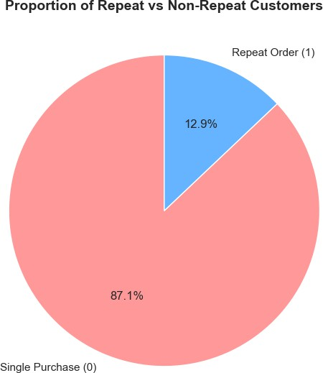

Pada tahap analisis univariat, eksplorasi difokuskan pada proporsi kelaspada variabel target. Ditemukan bahwa dataset mengalami ketidakseimbangan kelas (imbalanced data) yang sangat signifikan. Sebagian besar proporsi observasi didominasi oleh kelas Tidak Repeat Order, sementara kelas Repeat Order merupakan kelas minoritas (12.9%).
Kondisi data yang tidak proporsional ini menjadi penemuan krusial,karena dapat menyebabkan algoritma model cenderung bias memprediksi kelas mayoritas.

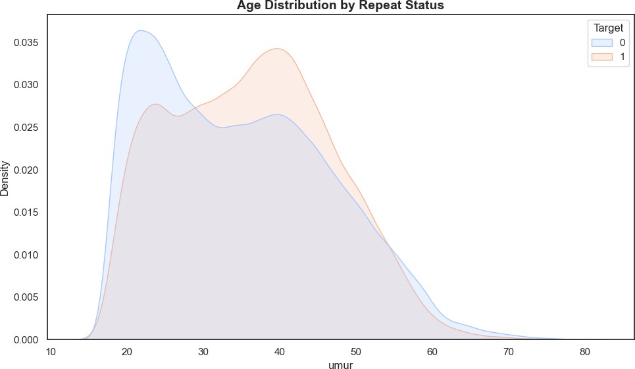

Terdapat kontras perilaku antara kelompok usia muda dan matang,pelanggan berumur 20-an cenderung menjadi pembeli tunggal, asumsi kami adalah karena faktor stabilitas ekonomi yang masih berkembang dan belum adanya kebutuhan mendesak untuk menambah kendaraan. Di sisi lain, pelanggan pada rentang usia 35-40 tahun menunjukkan potensi loyalitas yang lebih tinggi karena kemapanan finansial serta kebutuhan keluarga yang lebih kompleks, sehingga mendorong mereka untuk melakukan transaksi tambahan di masa depan.
Kemudian Kami menguji signifikansi variabel umur terhadap Repeatordermenggunakan uji non-parametrik Mann-Whitney U Test (karena umur tidak terdistribusi normal sempurna). Hasil uji menghasilkan p-value < 0.05, membuktikan secara statistik bahwa terdapat perbedaan median umur yang signifikan antara kelas repeat order dan tidak.

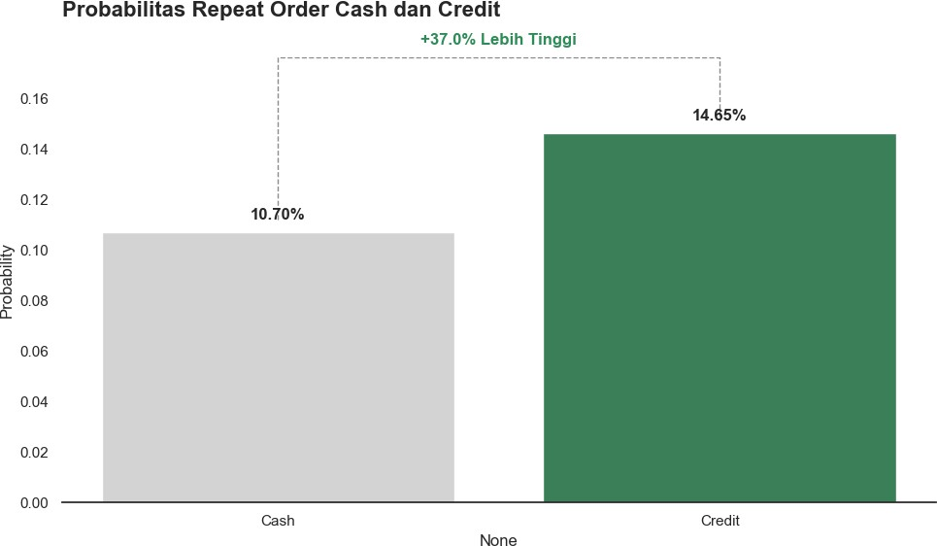
Pengguna metode Credit memiliki probabilitas repeat order sebesar 14,65%, jauh lebih tinggi dibandingkan pengguna Cash yang hanya 10,70%.pelanggan yang menggunakan kredit memiliki kecenderungan 37% lebih besar untuk kembali bertransaksi dibandingkan mereka yang membayar tunai. asumsi kami kenapa ini bisa terjadi karena menyiapkan dana tunai besar untuk transaksi kedua seringkali lebih sulit dibandingkan menggunakan limit kredit. Pola riwayat pelunasan ini membentuk peluang retensi pelanggan yang berbeda pula.
kami memvalidasinya hubungan ini menggunakan Chi-Square Test. Pengujian ini menghasilkan p-value < 0.05, membuktikan bahwa metode pembayaran berhubungan kuat dengan status repeat order pelanggan.

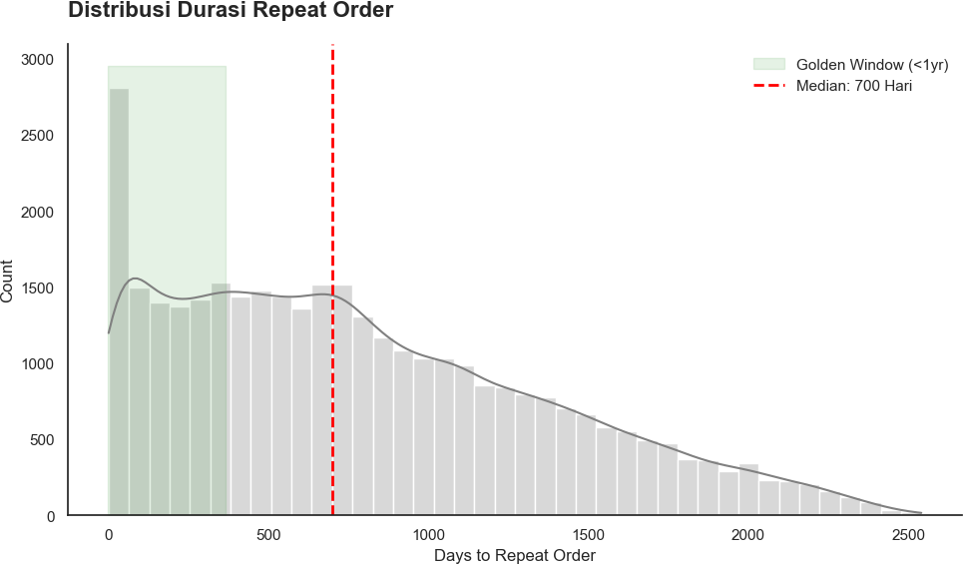
Mayoritas pelanggan melakukan repeat order dalam durasi yang sangat singkat khususnya di bawah satu tahun mengalami lonjakan, meskipun nilai median berada cukup jauh di angka 700 hari. Kemudian terdapatpenurunan momentum yang signifikan setelah tahun kedua yang menyebabkan nilai tengah (median) tertarik ke angka dua tahun. dari grafik ini bisa diambil kesimpulan bahwa follow up paling efektif dilakukan dalam 365 hari pertama untuk menjaga retensi sebelum pelanggan masuk ke fase risiko tidak ingin melakukan repeatorder.
Kemudian kami memvalidasi hubungan ini Melalui uji Mann-Whitney U Test, durasi (waktu recency) terbukti menjadi fitur numerik yang memisahkankelas target secara signifikan, dan kelak menjadi salah satu prediktor terkuat dalampemodelan.

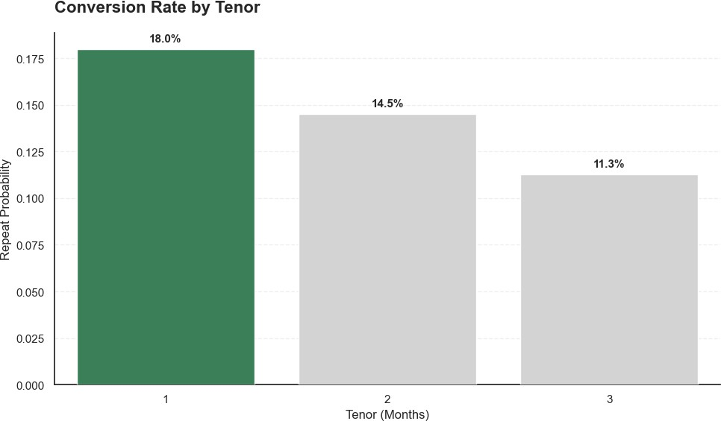
Pelanggan yang mengambil jangka waktu paling pendek justru paling berpotensi kembali bertransaksi (Tenor < 1 tahun memiliki probabilitas18%). Semakin panjang masa pinjaman, peluang pelanggan untuk melakukan RO justru semakin menurun. ini menunjukan pelanggan dengan tenor pendek cenderung memiliki kapasitas finansial yang lebih kuat karena mampu membayar cicilan bulanan yang lebih besar dalam waktu singkat. Begitu cicilan lunas dalam 1 tahun, mereka segera memiliki ruang untuk mengajukan kredit baru.
Untuk menguji secara statistik, dilakukan validasi statistik menggunakan Chi-Square Test antara Kategori Tenor dan Target mengkonfirmasi adanya ketergantungan yang kuat (p-value signifikan), sehingga Kategori Tenor merupakan variabel prediktor yang solid untuk disertakan dalam fitur pemodelan.

Data Pre-processing

Feature engineering
Berdasarkan eksplorasi data, kami menciptakan beberapa fitur baruyang merepresentasikan pola perilaku pelanggan secara lebih baik seperti:
    - Recency_Days, dibuat untuk menghitung durasi (dalam hari) sejak pelanggan pertama kali bergabung atau melakukan transaksi terakhir. Fiturini menangkap seberapa "usang" atau "segar" hubungan pelanggan dengan perusahaan.
    - Cicilan_to_OTR_Ratio, Rasio besaran cicilan terhadap harga On TheRoad(OTR) kendaraan. Fitur ini merepresentasikan kemampuan atau komitmen finansial pelanggan.

Tujuan utama dari keseluruhan proses feature engineering ini adalahuntuk memperkaya ruang fitur (feature space) dan menerjemahkan pengetahuan bisnis (domain knowledge) ke dalam representasi matematis yang lebih optimal.
  - Penanganan data imbalance
Karena dalam dataset terdapat masalah imbalance, di manamayoritas pelanggan tidak melakukan repeat order, kami menerapkan teknik Undersampling dengan skala 1: 1 pada kelas mayoritas. Hal ini dilakukan agar model tidak bias dalam memprediksi kelas mayoritas dan dapat mempelajari pola dari kelas minoritas ("Repeat Order") dengan optimal.

Feature selection
Fitur seleksi dilakukan untuk menyaring variabel akhir yang akan diumpankan ke dalam model. Secara implementasi, tahap ini dilakukan dengan 2 pendekatan
Pertama kami membuang (drop) kolom-kolom identitas dan demografilokasi yang bersifat terlalu spesifik, seperti customer id, Kelurahan, Kecamatan, dan Kode POS. Tujuan dari pembuangan variabel ini adalah karena mereka memiliki kardinalitas yang sangat tinggi (terlalu banyak nilai unik). Jika dimasukkan ke dalam model, fitur-fitur ini tidak akan memberikan pola prediktif yang dapatdigeneralisasi.
Kemudian feature selection dilakukan dengan mengekstraksi daftar fitur (yang telah terbukti signifikan secara statistik berdasarkan hasil uji Chi-Square dan Mann-Whitney U Test sebelumnya. Fitur-fitur hasil rekayasa (feature engineering) seperti Cicilan_to_OTR_Ratio yang memiliki korelasi analitik kuat juga diikutsertakan. Recency_Days sempat dipertimbangkan, namun setelah pengujian lanjutan (lihat catatan pada bagian Variabel Penelitian) terbukti sebagai proksi censoring (korelasi r=-1,0 terhadap tanggal akuisisi, variasi minim dalam kohort bulanan yang sama, dan AUC 0,70 dari satu fitur saja -- ciri khas leakage) sehingga dikeluarkan dari fitur klasifikasi dan dipindahkan ke analisis Survival terpisah.

Implementasi Penerapan Machine learning

  - Machine learning processing pipeline
Untuk menjaga integritas data dan mencegah data leakage, seluruhproses transformasi dimasukkan ke dalamPipeline. Dalam implementasinya, kami memisahkan tahapan pemrosesan berdasarkan tipe data (menggunakan pendekatan ColumnTransformer) sebelum dimasukkan ke dalam model. Proses di dalam pipeline meliputi:
    - Pemisahan Data (Train-Validation-Test Split), Dataset dibagi menjadi data latih (training), data validasi (validation), dan data uji (testing) agar data uji hanya disentuh satu kali untuk memvalidasi performa model pada data yang belum pernah dilihat sebelumnya.

    - Pemrosesan Data Numerik, Kolom-kolom dengan tipe data numerik (seperti Umur, Estimasi_Kredit, Cicilan_to_OTR_Ratio) dipisahkan untuk diproses secara khusus. Pada tahap ini, data numerik umumnya dapat langsung diteruskan atau melalui tahapan scaling (penyesuaian skala, misalnya StandardScaler atau MinMaxScaler) jika diperlukan untuk menyeragamkan rentang nilai antar variabel.
    - Pemrosesan Data Kategorikal, Kolom-kolom dengan tipe datakategorikal atau teks (seperti Pekerjaan, Merk Motor, Kategori Tenor) dipisahkan untuk dilakukanEncoding. Proses ini berfungsi untuk mengubah kategori teks menjadi representasi numerik yang dapat dipahami oleh algoritma, misalnya menggunakan Target Encoding, One-Hot Encoding, atau Ordinal Encoding sesuai dengan sifat dan kardinalitas masing-masing variabel.
    - Pemodelan (Estimator), Setelah data numerik dan kategorikalselesai diproses secara paralel, keduanya digabungkan kembali secara otomatis oleh pipeline dan diumpankan ke dalam estimator machine learning untuk training.
  - Pemilihan algoritma machine learning
Kami membandingkan empat model ensemble-based (HistGradientBoosting, GradientBoosting, RandomForest, dan XGBoost) karena pendekatan ensemble terbukti sangat tangguh untuk memodelkan data tabular. Algoritma boosting bekerja dengan cara menggabungkan kekuatan daribanyak pohon keputusan (decision trees) yang dilatih secara sekuensial (berurutan), di mana setiap pohon baru berfokus untuk memperbaiki kesalahan (error/residual) dari pohon-pohon sebelumnya.
Secara spesifik, alasan utama pemilihan pendekatan boosting/ensemble adalah dataset ini memiliki masalah ketidakseimbangan kelas (imbalanced data) yang drastis. Algoritma berbasis boosting unggul karena bekerja dengan memberikan bobot lebih (fokus) pada observasi yang sulit diprediksi dengan benar pada iterasi-iterasi sebelumnya. Sehingga lebih tangguh pada imbalance. Selain itu dari hasil komparasi pada validation set (HistGradientBoosting AUC 0,7129; GradientBoosting 0,7130; RandomForest 0,7083), XGBoost Classifier tampil sedikit lebih unggul dengan AUC 0,7141 sehingga dipilih sebagai model final.
  - Proses parameter tuning pada model machine learning
Untuk mengoptimalkan performa keempat model kandidat, kami melakukan Hyperparameter Tuning (menggunakan RandomizedSearchCV dengan cv=5, dinaikkan dari cv=3 pada eksplorasi awal agar estimasi performa tiap kandidat parameter lebih stabil). Parameter utama yang dioptimasi mencakup learning_rate untuk mengatur seberapa besar koreksi

yang dilakukan oleh setiap pohon baru, max_iter (jumlah trees) gunamencegah underfitting maupun overfitting, serta max_depth dan min_samples_leaf.

Evaluasi model dan hasil analisis

Evaluasi performa model
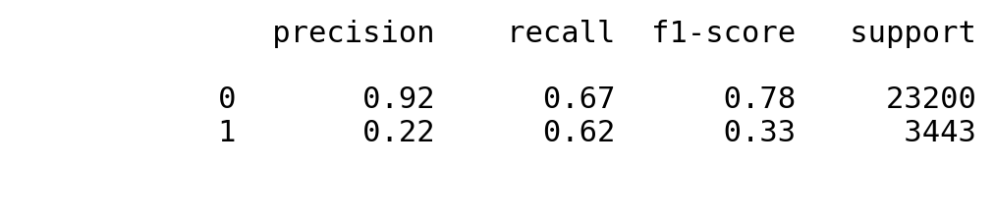
Untuk mengukur seberapa baik model memprediksi pelanggan yangakan melakukanrepeat order (kelas positif) di tengah dataset yang pada dasarnya tidak seimbang (imbalanced), kami menganalisis metrik evaluasi yang tertuang di dalam Classification Report.
Berdasarkan hasil evaluasi pada TEST SET (yang hanya disentuh satu kali di tahap ini), model difokuskan pada nilai recall. Memaksimalkan metrik recall menjadi prioritas utama perusahaan agar meminimalisir false negatives, sehingga tim telesales tidak kehilangan pelanggan yang berpotensi melakukan repeat order. di mana model berhasil mencatatkan nilai Recall untuk kelas target sebesar 62% (Test ROC-AUC 0,71; Precision 22%; Akurasi 67%). ini berarti model mampu mendeteksi dan menangkap 62% dari total pelanggan yang benar-benar akan melakukan repeat order.
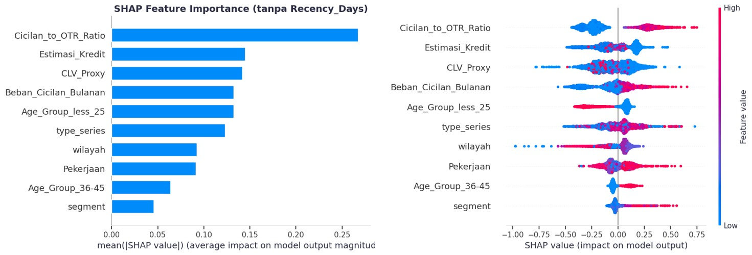
  - Hasil analisis dan Insight

Untuk memberikan insight bisnis yang dapat ditindaklanjuti dari black-box model, kami menggunakan SHAP (SHapley Additive exPlanations). Berdasarkan analisis SHAP Feature Importance secara global, model berhasil menjawab

rumusan masalah terkait faktor penentu repeat order. Temuanutama menunjukkan bahwa:
    - Kemampuan Finansial (Cicilan_to_OTR_Ratio) adalah faktor penentu utama, bukan Recency_Days. Fitur Recency_Days awalnya tampak dominan (~74% feature importance), namun pengujian statistik lanjutan (korelasi sempurna r=-1,0 dengan tanggal akuisisi, variasi minim dalam kohort bulanan, AUC 0,70 dari satu fitur saja) membuktikan itu adalah proksi censoring/lama observasi, bukan sinyal perilaku asli -- pelanggan baru otomatis terlihat "tidak loyal" semata karena belum sempat diobservasi cukup lama, bukan karena kurang berpotensi. Recency_Days karenanya dikeluarkan dari fitur klasifikasi dan dianalisis terpisah lewat Survival Analysis (lihat bagian Kaplan-Meier & Cox Proportional Hazards).
    - Profil Usia (umur), Pelanggan dengan profil yang lebih dewasa menunjukkan kecenderungan yang lebih tinggi untuk repeat order. Asumsi kami kenapa ini bisa terjadi karena kemapanan finansial serta kebutuhan keluarga yang lebih kompleks, sehingga mendorong mereka untuk melakukan transaksi tambahan di masa depan.
    - Estimasi_Kredit dan Beban_Cicilan_Bulanan, Pelanggan yang memiliki rasio cicilan terhadap OTR yang tinggi secara konsisten memberikan dampak positif yang mendorong prediksi model ke arahrepeat order. Rasio cicilan yang tinggi menandakan Tenor yang pendek yang secara tidak langsung menunjukan kemampuan finansial yang tinggi, konsisten dengan besarnya estimasi kredit dan beban cicilan bulanan sebagai prediktor pendukung.
Berdasarkan temuan di atas, perusahaan dapat memprioritaskan follow-up (telemarketing/penawaran promo) kepada segmen pelanggan dengan rasio cicilan tinggi, usia dewasa, dan kapasitas kredit besar -- BUKAN berdasarkan lama berlangganan. Dengan menggunakanscoring probabilitas dari model ini (top 20% decile risiko menangkap ~39% dari seluruh repeat order dengan lift 2,08x, lihat Lift/Gain Chart), resource perusahaan dapat difokuskan pada top-tier pelanggan, menghasilkan strategi promosi yang jauh lebih efisien, tepat sasaran, dan menguntungkan.

- Kesimpulan dan Rekomendasi
  - Kesimpulan

BAB III PENUTUP

Berdasarkan serangkaian proses mulai dari eksplorasi data (EDA), feature engineering, hingga pemodelan menggunakan machine learning, dapat disimpulkan bahwa tantangan inefisiensi follow-up telesales dapat diatasi menggunakan pendekatan prediktif. Penggunaan algoritma XGBoost Classifier yang dipadukan dengan teknik undersampling terbukti mengatasi masalah ketidakseimbangan kelas (imbalanced data) secara drastis pada dataset SPARC 2026. Setelah `Recency_Days` terbukti sebagai proksi censoring dan dikeluarkan dari fitur klasifikasi, serta validasi diperketat menjadi 3-way split (train/validation/test) agar data uji hanya disentuh sekali, model yang dihasilkan mampu memprediksi probabilitas pelanggan melakukan repeat order dengan tingkat Recall 62% (ROC-AUC 0,71) pada test set independen. Waktu-ke-repeat-order juga berhasil dipetakan secara tepat melalui Survival Analysis (Kaplan-Meier & Cox PH), yang menangani censoring tanpa bias. Dalam konteks bisnis, hasil ini memastikan bahwa mayoritas pelanggan yang prospektif tidak akan terlewat, dan daftar follow-up harian telesales menjadi jauh lebih terarah dan efisien.

Rekomendasi
Kami merumuskan rekomendasi strategi operasional yang dapatlangsung ditindaklanjuti oleh timmarketing atau telesales untuk meningkatkan conversion rate perusahaan:
    - Targeting berbasis skor risiko model (bukan lama berlangganan): analisis Kaplan-Meier menunjukkan mayoritas repeat order terjadi pada "Golden Window" satu tahun pertama, sementara Recency_Days terbukti sebagai proksi censoring sehingga TIDAK dipakai sebagai dasar prioritas. Sebagai langkah konkrit, tim telesales dapat memprioritaskan alokasi follow-up harian ke decile skor risiko tertinggi dari model klasifikasi (top 20% decile menangkap ~39% repeat order, lift 2,08x), terutama pada pelanggan yang masih berada dalam Golden Window 365 hari pertama, dipadukan dengan penawaran program "Loyalty Reward" untuk mendorong pembelian kembali sebelum momentum menurun setelah ~500 hari (temuan Cox PH).
    - Dari sisi demografi, profil pelanggan dengan kelompok usia yang lebih matang atau dewasa secara konsisten menunjukkankecenderungan probabilitas yang lebih tinggi untuk menjadi pelanggan loyal. Kondisi ini didorong oleh fase stabilitas finansial pada rentang usia matang, di mana keputusan pengajuan kredit mereka umumnya didasari oleh kebutuhan jangka panjang yang terencana dibandingkan sekadar pembelian impulsif semata.

Untuk mengoptimalkan konversi pada segmen ini, perusahaanbisa menyesuaikanscript penawaran telesales agar lebih profesional, konsultatif, dan benefit-oriented agar menyesuaikan demografi calon customer.
    - Pelanggan yang memilih rasio cicilan terhadap harga OTR yang tinggi terbukti memberikan dampak positif yang signifikan dalam mendorong prediksi ke arah pelanggan loyal. Rekam jejak penyelesaian skema beban cicilan tinggi ini membuktikan bahwa pelanggan tersebut memiliki daya beli yang kuat, arus kas yang sehat, dan kedisiplinan kredit yang sangat baik dengan risiko gagal bayar yang minimal. Merespon hal ini, perusahaan dapat merancang program penawaran upgrade kendaraan yang difasilitasi dengan jalur Kredit Instan tanpa proses survei lapangan yang rumit guna mempercepat proses persetujuan pelanggan.

Daftar Pustaka
Chen, T., & Guestrin, C. (2016). XGBoost: A scalable tree boosting system.InProceedings of the 22nd ACM SIGKDD International Conference on Knowledge Discovery and Data Mining (pp. 785–794). Association for Computing Machinery. https://doi.org/10.1145/2939672.2939785
Hunter, J. D. (2007). Matplotlib: A 2D graphics environment. Computing inScience & Engineering, 9(3), 90–95. https://doi.org/10.1109/MCSE.2007.55
Lundberg, S. M., & Lee, S.-I. (2017). A unified approach to interpretingmodel predictions. Advances in Neural Information Processing Systems, 30, 4765–4774.
Lemaître, G., Nogueira, F., & Aridas, C. K. (2017). Imbalanced-learn: A Python toolbox to tackle the curse of imbalanced datasets in machinelearning. Journal of Machine Learning Research, 18(17), 1–5.
McKinney, W. (2010). Data structures for statistical computing in Python. In
Proceedings of the 9th Python in Science Conference (pp. 51–56).
micelll. (2026). SPARC-2026 dataset [Data set].GitHub.https://raw.githubusercontent.com/micelll/SPARC-2026/main/SPARC_dataset. csv
Pedregosa, F., Varoquaux, G., Gramfort, A., Michel, V., Thirion, B., Grisel,O., Blondel, M., Prettenhofer, P., Weiss, R., Dubourg, V., Vanderplas, J., Passos, A., Cournapeau, D., Brucher, M., Perrot, M., & Duchesnay, E. (2011). Scikit-learn: Machine learning in Python. Journal of Machine Learning Research, 12, 2825–2830.
Python Software Foundation. (2023). Python language reference, version3.x. https://www.python.org/
Virtanen, P., Gommers, R., Oliphant, T. E., Haberland, M., Reddy, T., Cournapeau, D., Burovski, E., Peterson, P., Weckesser, W., Bright, J., van der Walt, S. J., Brett, M., Wilson, J., Millman, K. J., Mayorov, N., Nelson, A. R. J., Jones, E., Kern, R., Larson, E., … van Mulbregt, P. (2020). SciPy 1.0: Fundamental algorithms for scientific computing in Python. Nature Methods, 17, 261–272. https://doi.org/10.1038/s41592-019-0686-2
Waskom, M. L. (2021). seaborn: Statistical data visualization. Journal of Open Source Software, 6(60), 3021. https://doi.org/10.21105/joss.03021

